**Отчет**

**О проделанной работе по реализации целевой программы «Ответственность родителей за воспитание, и обучение своих детей»**

**МКОУ «Нижнеказанищенская СОШ №2»**

**имени Наби Ханмурзаева за ( 4- квартал) 2017-2018 год.**

|  |  |  |  |  |  |  |
| --- | --- | --- | --- | --- | --- | --- |
| № | **Наименование мероприятий** | **Тема** | Кол-во родителей | **Гости** | **Ответственные** | Дата |
| 1 | Общешкольное родительское собрании совместно с работниками ГИБДД | «Правила дорожного движения» | 82 |  | Дирекция школы | 28.09.17г |
| 2 | Доклад | «Безопасность на дороге» | 82 |  | Дирекция школы | 28.09.17г. |
| 3 | Общешкольное родительское собрание | «Правила дорожного движения» | 76 | Член род. Комитета – Гаджисолтанов Алханмат | Дирекция школы | 21.11.17г. |
| 4 | Доклад | «Безопасные дороги детям» | 76 |  |  | 21.11.17г. |

**Анализ**

**О проделанной работе по реализации целевой программы «Ответственность родителей за воспитание, и обучение своих детей»**

**МКОУ «Нижнеказанищенская СОШ №2»**

**имени Наби Ханмурзаева за ( 4- квартал) 2017-2018 год**

**Было проведено 28.09.2017г Общешкольное родительское собрание на тему «Правила дорожного движения». Присутствовало 82 родителя.**

Повестка дня:

1.Выступление Зам.дир. по ВР-Магомедовой Р.Г. с докладом «Безопасность на дороге.»

2.Выступление директора школы о предупреждении детского дорожно – транспортного травматизма.   
3. Выборы актива школы

4.Выступление уч-ся школы – ЮИДОВСКОЙ команды.

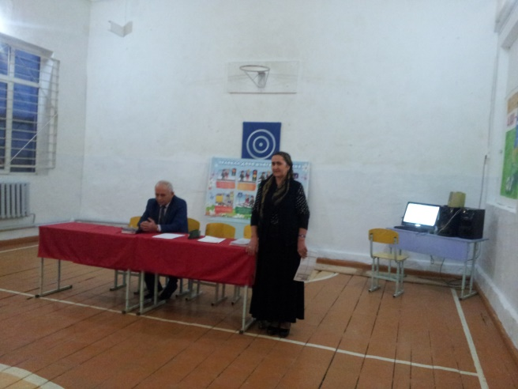 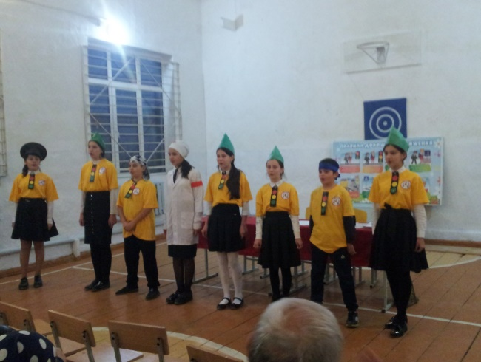

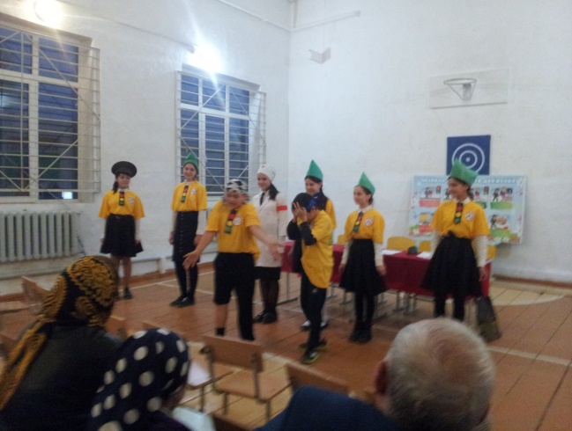 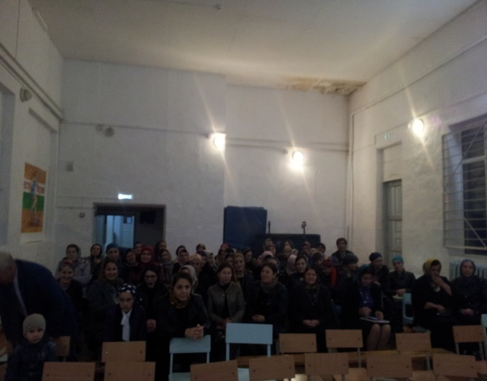

**Родительское собрание 28.09.17г.**

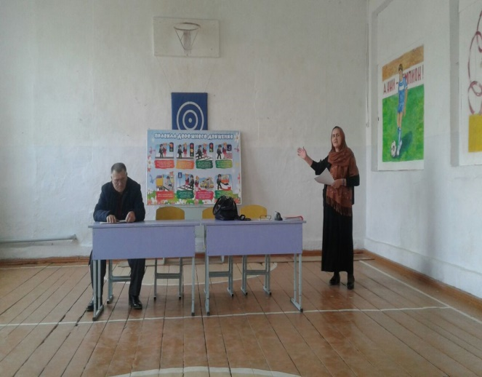 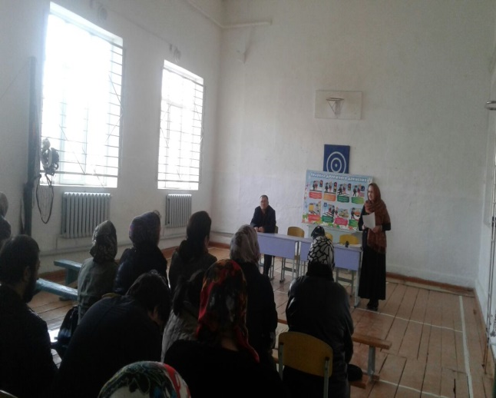

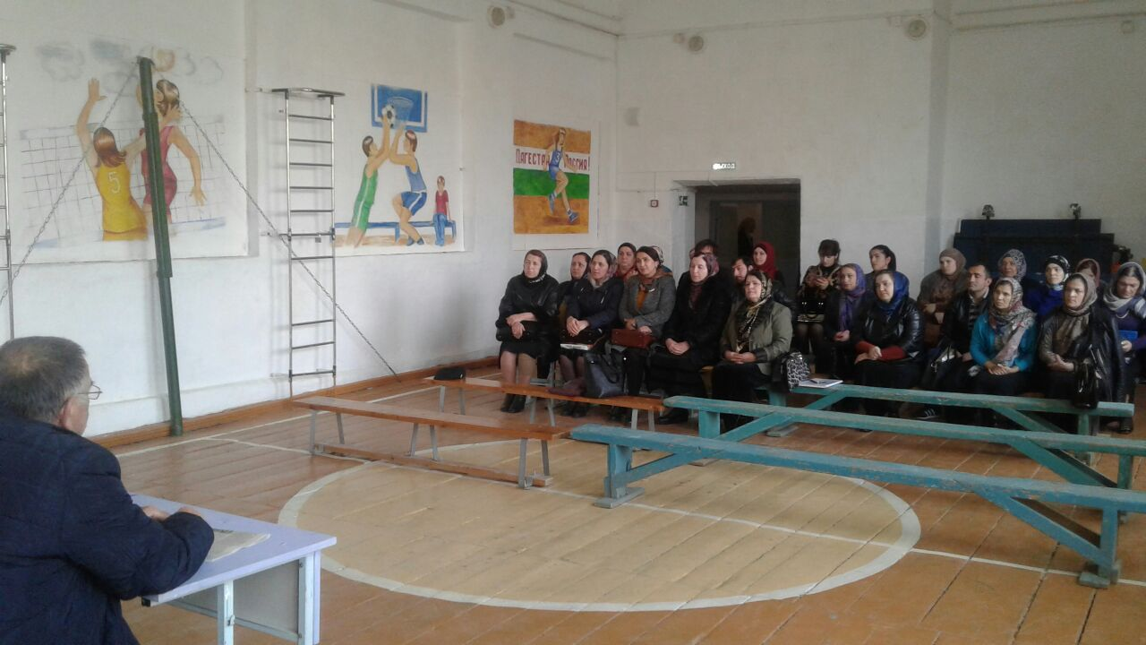  
  
**Род. Собрание 21.11.17г.**